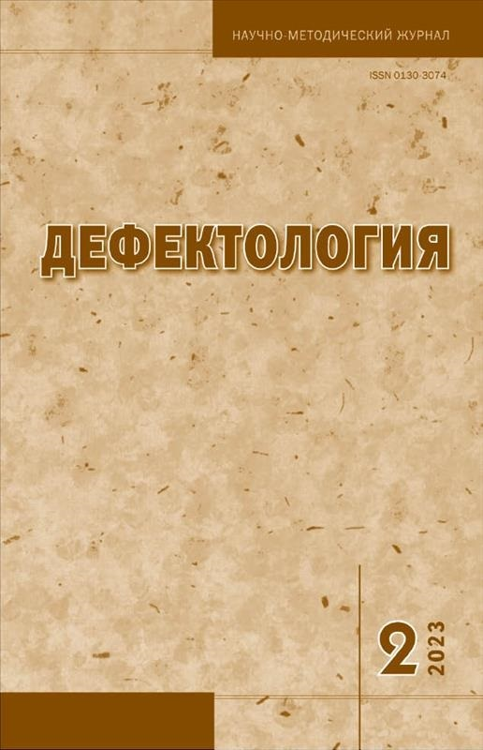

Кузнецова М.С. Медико-психолого-педагогическое консультирование: возможности и ограничения. Взгляд родителей и специалистов. Сообщение 2 // Дефектология. 2023. № 2. С. 15-22
DOI: 10.47639/0130-3074_2023_2_15

Аннотация. В статье приводятся результаты опроса специалистов (врачей, дефектологов, психологов) и родителей детей с ОВЗ о разных аспектах медико-психолого-педагогического консультирования. Полученные данные позволяют проанализировать возможности и ограничения, а также наметить точки роста этой традиционной для системы специального образования формы работы. В данной публикации представлен анализ ответов родителей детей с ОВЗ и подведены итоги исследования.

Ключевые слова: медико-психолого-педагогическое консультирование, междисциплинарное консультирование, комиссионное консультирование, родители детей с ОВЗ.

